ОБЩИЕ СВЕДЕНИЯ О ПРЕПОДАВАТЕЛЕ

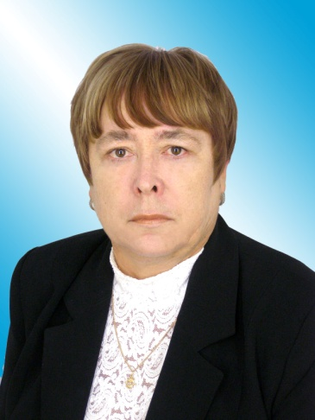

ФИО: Седых Нина Викторовна.
Должность: профессор кафедры теории и методики адаптивной физической культуры.
Базовая специальность по диплому: Преподаватель физической культуры и спорта
Волгоградский государственный институт физической культуры, 1974 год.
Ученая степень: доктор педагогических наук.
Специальность 13.00.04 – Теория и методика физического воспитания, спортивной тренировки, оздоровительной и адаптивной физической культуры.
Диссертация на тему: «Педагогическая система формирования основ здорового образа жизни детей в дошкольных образовательных учреждениях», защищена 18 мая 2007 г. №21д/90.
Ученое звание: профессор кафедры теории и истории физической культуры. №18 июня 2012, №436/нк-1.
Курсы повышения квалификации:
- «Педагогическая деятельность в профессиональном обучении, профессиональном образовании, дополнительном профессиональном образовании с использованием информационно-коммуникативных технологий» (ФГБОУ ВО «Волгоградский государственный университет», 2020 г.).
- «Организационные и технические аспекты обеспечения доступной среды в вузе» (ФГБОУ ВО «ГЦОЛИФК», 2022 г.).
- «Информационное и нормативно-правовое сопровождение инклюзивного высшего образования» (ФГБОУ ВО «ГЦОЛИФК», 2022 г.).
- «Адаптивная физическая культура и физкультурно-оздоровительные мероприятия» (профессиональная переподготовка во ФГБОУ ВО «волгоградская государственная академия физической культуры», 2022 г.)

ОБРАЗОВАТЕЛЬНАЯ ДЕЯТЕЛЬНОСТЬ

Перечень УМК по дисциплинам, реализуемых Академией ОПОП, подготовленных преподавателем лично или в соавторстве:
- «Современные проблемы адаптивной физической культуры и ее видов» (направление подготовки - 49.04.02 Физическая культура для лиц с отклонениями в состоянии здоровья (Адаптивная физическая культура): профиль подготовки - «Адаптивное физическое воспитание в системе образования обучающихся с ограниченными возможностями здоровья»)
- «Обучение двигательным действиям» (направление подготовки - 49.04.02 Физическая культура для лиц с отклонениями в состоянии здоровья (Адаптивная физическая культура): профиль подготовки - «Адаптивное физическое воспитание в системе образования обучающихся с ограниченными возможностями здоровья»)
- «Технологии физкультурно-оздоровительной деятельности в адаптивной физической культуре» (направление подготовки - 49.04.02 Физическая культура для лиц с отклонениями в состоянии здоровья (Адаптивная физическая культура): профиль подготовки - «Адаптивное физическое воспитание в системе образования обучающихся с ограниченными возможностями здоровья»)

Перечень учебных изданий:
- Седых Н.В. Особенности организация процесса адаптивного физического воспитания людей с нарушением зрения разновозрастных группах /Н.В. Седых, С.А. Дробышева: Монография. – Волгоград, 2021. – 197 с.
- Седых Н.В. Развитие физических способностей лиц с отклонениями в состоянии здоровья и инвалидов: учебно-методическое пособие / Н.В. Седых, С.А. Дробышева, В.А. Балуева, И.И. Полеткина. - Волгоград: ФГБОУ ВО ВГАФК, 2020. – 136 с.
- Седых Н.В., Сухоруков Н.А., Полеткина И.И. Особенности физической подготовки курсантов военно-учебных заведений. - Волгоград: ФГБОУ ВО «ВГАФК», 2023. – 92с.

Проведенные открытые занятия:

- 10.11.22. Лекция «Этапы обучения двигательным действиям» (Обучение двигательным действиям. 49.04.02) – группа 101 АФК(м).

ОРГАНИЗАЦИОННО-ПЕДАГОГИЧЕСКАЯ ДЕЯТЕЛЬНОСТЬ

- Член объединенного диссертационного совета Д 999.196.02

НАУЧНО-ИССЛЕДОВАТЕЛЬСКАЯ ДЕЯТЕЛЬНОСТЬ

Индекс Хирша | Количество публикаций | Число цитирований | Число самоцитирований
6 | 58 | 27 | 24

- Седых, Н.В. Особенности формирования мотивации детей пяти лет к регулярным занятиям физическими упражнениями в дошкольных образовательных учреждениях / Н.В. Седых, Е.Э. Червякова //Современные проблемы науки и образования. - 2020. - № 2. – URL: http://www.science-education.ru/ru/article/view?id=29597.
- Седых Н.В. Адаптивная двигательная рекреация в системе коррекционно-оздоровительной работы с лицами пожилого возраста, имеющими заболевания сердечно-сосудистой системы /Н.В. Седых, С.А. Дробышева С.А., Червякова Е.Э. //Физическое воспитание и спортивная тренировка.- 2021.- № 1 (35).- С. 81-88.
- Седых Н.В. Роль гиперкапнического стимула в оптимизации рабочего гиперпноэ при мышечной тренировке / Н.В. Седых, И.И. Полеткина, В.А. Балуева, Е.Э. Червякова // Физическое воспитание и спортивная тренировка. - 2021. - № 3 (37). – С. 93-97.
- Седых Н.В. Особенности воздействия средств адаптивной физической культуры в процессе коррекции шейно-грудного остеохондроза у лиц пожилого возраста /Н.В. Седых, Е.И. Глазкова //Физическое воспитание и спортивная тренировка. - 2022. - № 2 . – С. 108-112.
- Седых, Н.В. Особенности организации физического воспитания с использованием средств оздоровительного плавания для учащихся 12–14 лет с заболеваниями дыхательной системы /Н.В. Седых, И.И. Полеткина // Физическая культура: воспитание, образование, тренировка. – 2022. - №3 (41).- С. 100-107.
- Седых, Н.В. Особенности воздействия средств адаптивной физической культуры в процессе коррекции шейно-грудного остеохондроза у лиц пожилого возраста / Е.И. Глазкова, Н.В. Седых //Физическая культура: воспитание, образование, тренировка. – 2022. – № 2 (40). – С. 108-112.
- Седых, Н.В. Особенности двигательной реабилитации лиц пожилого возраста с ишемической болезнью сердца / Н.В. Седых, Е.И. Глазкова, Е.Э. Червякова // Физическая культура: воспитание, образование, тренировка. – 2022. - №4 (42).- С. 135-141.

ОБЩЕСТВЕННОЕ И ПРОФЕССИОНАЛЬНОЕ ПРИЗНАНИЕ

- Благодарственное письмо Волгоградской областной Думы за особые трудовые заслуги в области физической культуры и спорта и в связи с 50-летием со дня образования ФГОУ ВПО «ВГАФК» .
- Приветственный адрес Волжской городской Думы Волгоградской области.
- Благодарность Министерства науки и высшего образования Российской Федерации (Минобрнауки России) 21 апреля 2020 г. №9363 к/п
- Почетная Грамота за образцовое выполнение должностных обязанностей и в связи с 70-летием
Сканы подтверждающих документов представлены в Приложении 1, 2.
.
ПРИЛОЖЕНИЕ 1
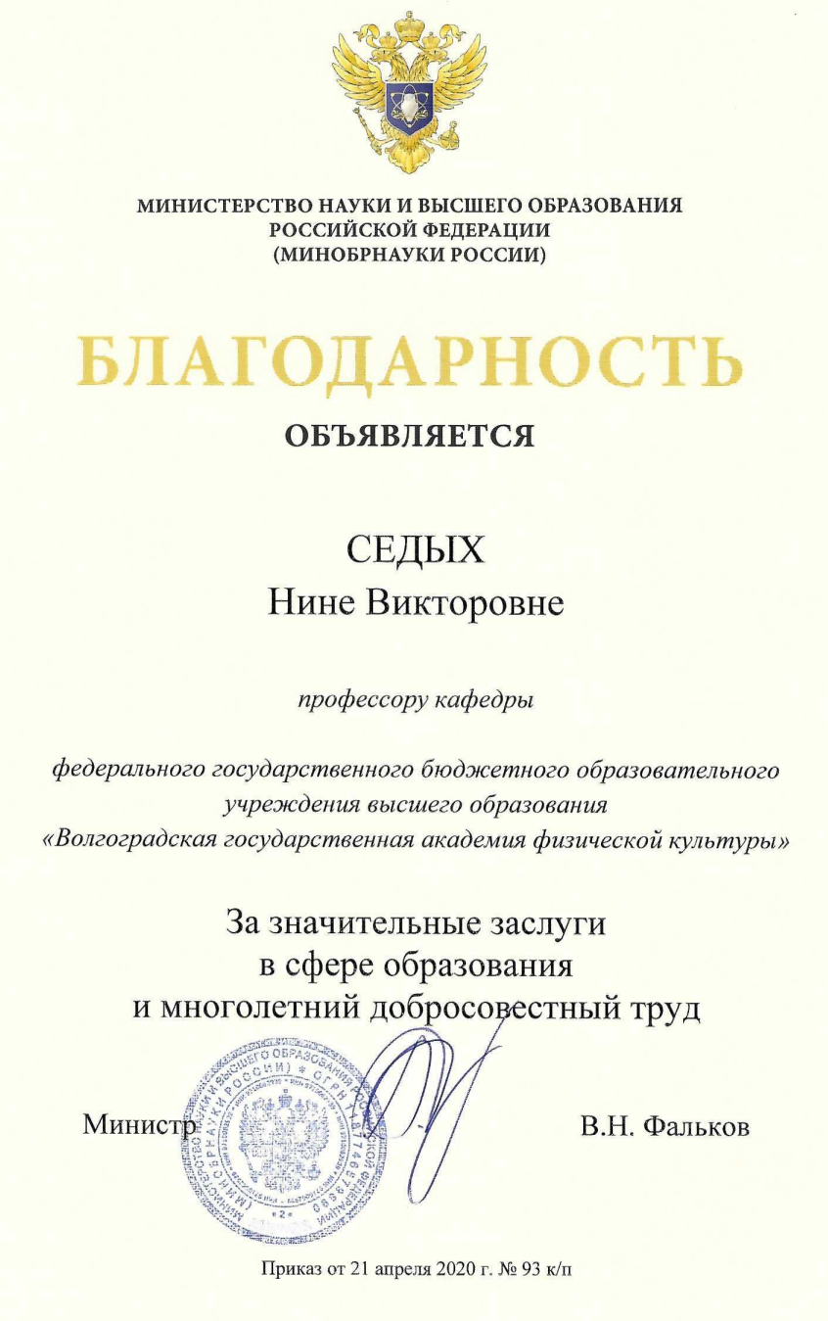
ПРИЛОЖЕНИЕ 2
